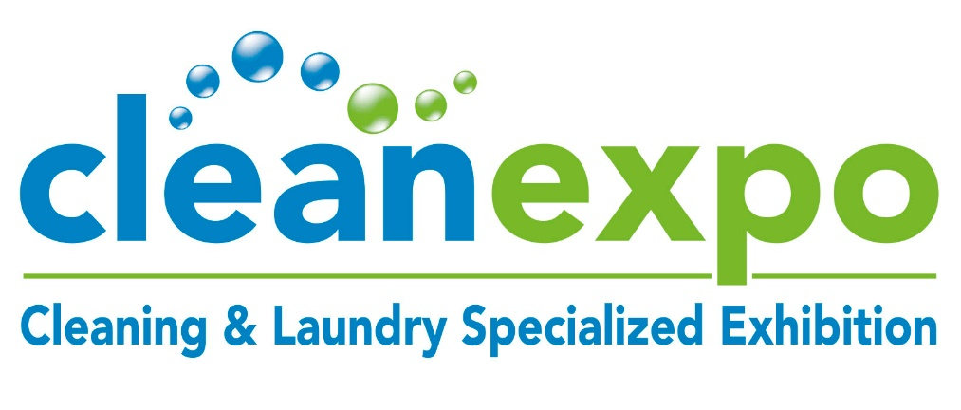

CLEAN EXPO
Η νέα εξειδικευμένη έκθεση - Επίκαιρη όσο ποτέ !

Η CLEAN EXPO η νέα εξειδικευμένη έκθεση στην Ελλάδα με ολιστική προσέγγιση και επίκαιρη όσο ποτέ άλλοτε, έρχεται να δώσει καινοτόμες, ολοκληρωμένες και αποτελεσματικές λύσεις για τους κλάδους του επαγγελματικού καθαρισμού και των πλυντηρίων-στεγνοκαθαριστηρίων.
Η έκθεση θα πραγματοποιηθεί από 20 έως 22 Μαρτίου 2021, στο εκθεσιακό κέντρο M.E.C. Παιανίας το οποίο διαθέτει άριστες υποδομές, πολύ μεγάλο parking και είναι εξαιρετικά προσβάσιμο με αυτοκίνητο ή Μέσα Μαζικής Μεταφοράς.
Η έκθεση CLEAN EXPO θα παρουσιάσει εκθέτες και εκθέματα από δύο βασικούς τομείς:
CLEANING SECTOR: Ο τομέας θα παρουσιάσει μια ευρεία γκάμα εξοπλισμού, προϊόντων και υπηρεσιών για τον επαγγελματικό καθαρισμό, την υγιεινή την απολύμανση και την εξυγίανση του περιβάλλοντος.
LAUNDRY SECTOR: Ο τομέας εστιάζει σε εξοπλισμό, τεχνολογίες προϊόντα και υπηρεσίες για επαγγελματικά πλυντήρια, στεγνοκαθαριστήρια και ταπητοκαθαριστήρια.
Η CLEAN EXPO ακολουθώντας τα Ευρωπαϊκά εκθεσιακά μοντέλα, φιλοδοξεί να αποτελέσει το απόλυτα εξειδικευμένο event, όπου οι επισκέπτες θα έχουν τη μοναδική ευκαιρία ενημέρωσης, δικτύωσης, ανάπτυξης και εμπορικών συμφωνιών.
H CLEAN EXPO απευθύνεται σε όλους τους επαγγελματίες του κλάδου αλλά και σε στελέχη από διάφορους κλάδους. Συγκεκριμένα την έκθεση θα επισκεφθούν :
- Εταιρίες Παροχής Υπηρεσιών Επαγγελματικού Καθαρισμού
- Εταιρίες Διαχείρισης Εγκαταστάσεων (Facility Management)
- Επιχειρήσεις & Καταστήματα Πλυντηρίων-Στεγνοκαθαριστιρίων & Ταπητοκαθαριστιρίων
- Στελέχη από διάφορους κλάδους όπως: Ξενοδοχεία, Restaurant, Café, Νοσοκομεία, Εμπορικά Κέντρα, Εργοστάσια, Εκπαιδευτικά Ιδρύματα, Αθλητικά Κέντρα, Δημόσιες Υπηρεσίες, Τοπική Αυτοδιοίκηση, Χρηματοπιστωτικά Ιδρύματα, Συγκροτήματα Γραφείων & Κατοικιών.
Η CLEAN EXPO θα έχει την Στήριξη από σημαντικούς κλαδικούς φορείς ενώ η έντυπη καθώς και η ηλεκτρονική προβολή της έκθεσης εντός & εκτός Ελλάδος θα είναι ευρεία.

Πλήρης ενημέρωση θα πραγματοποιείται από το site της έκθεσης: www.cleanexpo.eu

